**Cognición aumentada**

Se especializa en la actividad del usuario con la computadora, formados por sensores, modelo de interpretación de información, interfaz de usuario y a infraestructura para representarlo e integrar estos componentes.

**Mark Zuckerberg J.A.R.V.I.S**

Jarvis es un sistema de IA que Zuckerberg ha construido para controlar su casa y realizar tareas básicas, como apagar o encender las luces, controlar la temperatura de una habitación concreta, reproducir música, abrir puertas, etc.



**Realidad Aumentada**

La Realidad Aumentada (RA) asigna la interacción entre ambientes virtuales y el mundo físico, posibilitando que ambos se entremezclen a través de un dispositivo tecnológico como webcams, teléfonos móviles (IOS o Android), tabletas, entre otros.

**Pokémon Go**

Es un juego de realidad aumentada, que extiende sus dominios fuera de las consolas de videojuego para alojarse en los teléfonos inteligentes. Y en el "mundo real". Los jugadores buscan sobresalir como entrenadores de Pokémones, unas criaturas de ficción con diferentes habilidades que "viven" en unas bolas especiales.

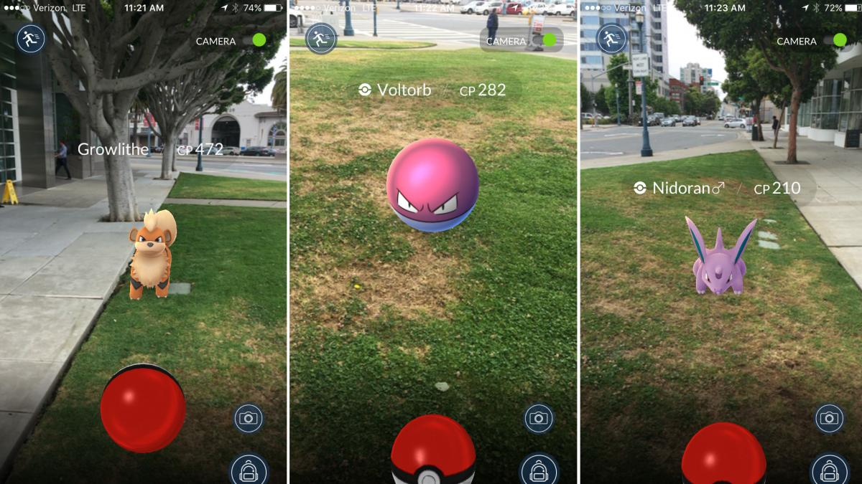

**Interfaces Cerebro-Computadoras**

Una interfaz cerebro computadora es un dispositivo que ayuda a personas con deficiencias motoras severas, al permitir la realización de una comunicación externa a partir de la actividad eléctrica del cerebro sin la asistencia de los nervios periféricos o de la actividad muscular, prometiendo además una mejora en la calidad de vida de los pacientes.

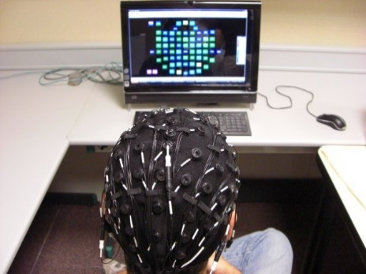

**Brain-control**

Interfaz cerebro-máquina para controlar un exoesqueleto de extremidades inferiores para recuperar la marcha en pacientes con paraplejia. El paciente intenta iniciar el movimiento por sí mismo; sus intenciones se detectan mediante electrodos de EEG colocados en su cabeza, y la intención decodificada desencadena el movimiento del exoesqueleto durante dos pasos.

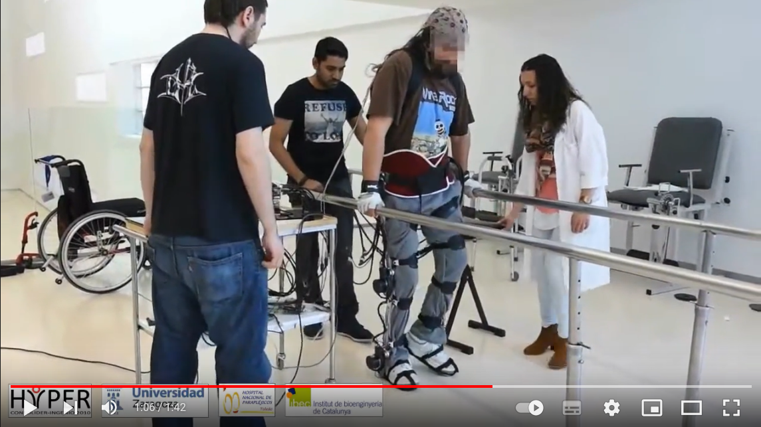

**Joystick**

Es una palanca que cuenta con una base y que puede realizar una cierta gama de movimientos. También conocido como palanca de mando, suele tener botones que le permiten al usuario dar instrucciones o concretar acciones.

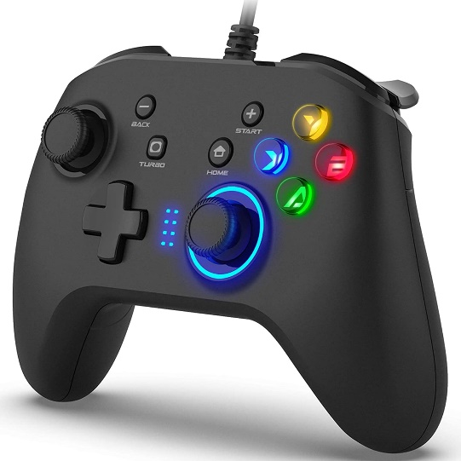

**Tong**

Este prototipo de “joystick” puede parecer rústico, pero su tecnología remota de manos libres podría ser un avance real para algunas personas que viven con limitaciones físicas.

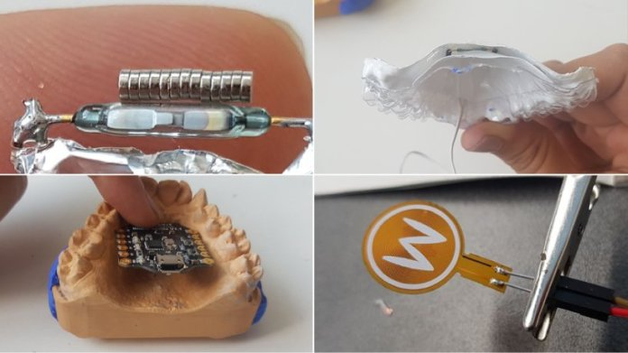

# Referencias

Bitbrain. (17 de Febrero de 2022). *Interfaces Cerebro-Computador*. Obtenido de Bitbrain: https://www.bitbrain.com/es/aplicaciones/interfaces-cerebro-computador

Gentiletti, E. G. (23 de Julio de 2008). *INTERFAZ CEREBRO COMPUTADORA (ICC) BASADA EN EL POTENCIAL RELACIONADO CON EVENTOS P300: ANÁLISIS DEL EFECTO DE LA DIMENSIÓN DE LA MATRIZ DE ESTIMULACIÓN SOBRE SU DESEMPEÑO*. Obtenido de SCIELO: http://www.scielo.org.co/scielo.php?script=sci_arttext&pid=S1909-97622008000200005

González, F. S. (24 de Marzo de 2013). *La cognición aumentada, siguiente capa para una plena realidad aumentada*. Obtenido de Blog de Fernando Santamaría: https://fernandosantamaria.com/blog/la-cognicion-aumentada-siguiente-capa-para-una-plena-realidad-aumentada/

Grapsas, T. (15 de Diciembre de 2019). *Conoce la realidad aumentada y las posibilidades de interacción que la hacen sobresalir en el mundo digital*. Obtenido de rockcontent: https://rockcontent.com/es/blog/realidad-aumentada/

Merino., J. P. (2018). *Joystick*. Obtenido de DEFINICIÓN.DE: https://definicion.de/joystick/

*Un dispositivo que permite a los usuarios controlar la computadora con la lengua*. (18 de Agosto de 2020). Obtenido de Periodismo: https://www.periodismo.com/2020/08/18/un-dispositivo-que-permite-a-los-usuarios-controlar-la-computadora-con-la-lengua/